WIP L
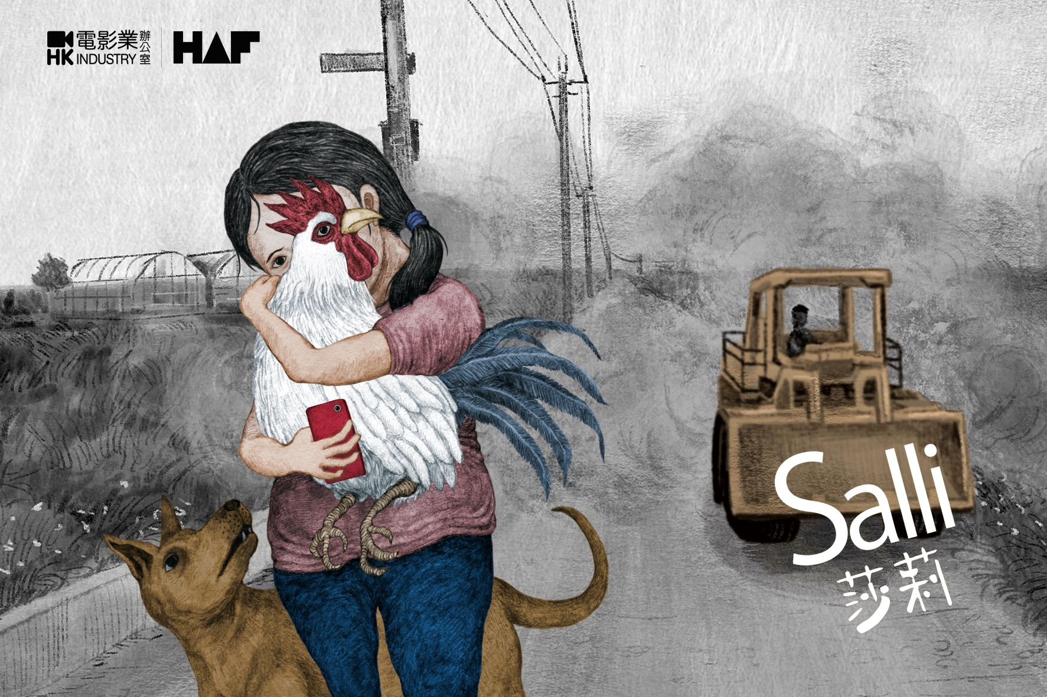

電影計劃： 莎莉
國家／地區： 台灣、法國
類型 | 格式 | 語言 | 片長：
喜劇、劇情 | Digital Format | 國語、台語、 英語、 法語 | 90分鐘

導演：
練建宏

監製／製片：
李烈
吳明憲
曾曼盈
王威人

參與WIP 目標：
籌集資金、賣片代理、片花買家、電影節放映
預算分佈（美元）
線上製作： US$116,925
線下製作： US$897,292
後期製作： US$62,248
其他： US$202,613
製作總預算： US$1,279,078
已籌集的資金： US$1,151,170

導演電影作品
首齣長片作品

故事簡介

一名保守的中年單身養雞農婦，於手機交友程式上邂逅一位自稱來自法國的帥氣男子，意外展開一場真假難辨的跨國尋愛之旅。

故事大綱

養雞農婦惠君（38歲），與弟弟偉宏（30歲）一同管理雞舍。某日姪女心茹（15歲）擅自在惠君的手機安裝交友程式，並幫惠君取了個洋名 「莎莉（Salli）」。不諳英文的惠君，偶然在這交友程式上結識了一名法國人「馬丁」，兩人在雲端上譜出一段異國戀曲。這段異國戀情卻在村子裏惹起熱議。所有人都說馬丁只是個騙子，但惠君相信她與馬丁的愛情絕對真心，沒有半點虛假。直到某日，馬丁突然消失得無影無蹤！為了證明馬丁確實存在，惠君決定出發去巴黎，親自去將他找出來……

導演闡述

《莎莉》的女主角惠君，大半生人都是為了滿足別人的期望而活，是一個在台灣社會中很普遍的女性角色。一場突如其來的「網路異國戀情」，讓惠君察覺自己心中最深層的慾望。惠君為了尋找素未謀面的外國男友，因此展開了一場在現實及虛擬中自我探索的旅程。她不僅要尋覓自己的浪漫愛情，更要尋找自己到底是誰。《莎莉》想傳達的是，我們每個人都渴望愛人，也渴望被愛，但不要在尋找愛的過程中迷失方向，忘記最重要的是，你必須先愛你自己。

導演

練建宏

2019年柏林新銳營學員。電視電影《TMD天堂》（2017）入圍台灣金鐘獎包括最佳導演等多項提名。短片作品包括《毛毛雨》（2014）、《小孩不在家》（2016）、《教室》（2019）、《老張的店》（2019）。作品曾入選釜山短片電影節、東京短片電影節、夏威夷電影節等。作品多以幽默方式表達對社會的關懷。首部劇情長片《莎莉》獲得2019年金馬創投百萬首獎。

監製／製片

李烈

台灣資深監製。監製作品包括《返校》（2019）、《艋舺》（2010）、《囧男孩》（2008）等。

吳明憲

威秀影城與伯樂影業董事長，監製作品多元化，包括《罪後真相》（2022）、《孤味》（2020）及《血觀音》（2017）。

曾曼盈

新生代得獎製片人。

王威人

新生代得獎製片人，作品包括《無聲》（2020）。

製作公司

十宜影樂有限公司

十宜影樂於2020年成立，製片方針致力於華語新生代影視作品製作及國際發展。

畢業生有限公司

畢業生於2019年成立，作品於國際影展中嶄露頭角。電影《無聲》（2020）獲2020年兩項金馬獎、東京FILMeX競賽作品、2021年亞洲電影大獎。

伯樂影業股份有限公司

伯樂影業於2020年成立，專注於台灣電影製作、投資及發行。

